Souhrnné opakování:
- Poznej podle obrázku, o co se jedná:
a)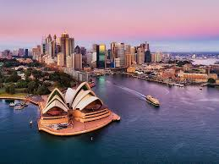b, 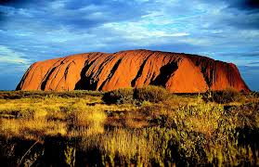
c) 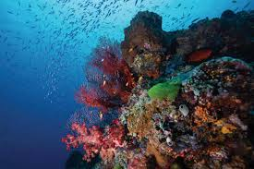 d) 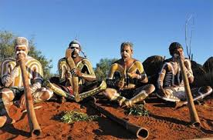
2. Rozhodni, zda je tvrzení pravdivé
a)Austrálie leží na jižní polokouli a prochází zde obratník Raka
b)Největším a zároveň hlavním městem je Sydney
c)Yorský poloostrov je nejsevernějším poloostrovem Austrálie

3.Co mezi slova nepatří
a) Melbourne-Brisbane-Sydney-Auckland-Perth
b)klokan-emu-koala-jedovatí hadi-lama-ptakopysk
Gibsonova poušť-Velká písečná poušť, poušť Tanami-Velká Viktoriina poušť- poušť Gobi

4. V jakém podnebném pásu leží severní poloostrov - Yorský poloostrov…………………………………………………….
5. Vyber 3 moře, která omývají Austrálii:…………………………………….,……………………………….,………………………..
Azovské, Arafurské, Korálové, Egejské, Beringovo, Tasmanovo

6. Jak se nazývá hlavní město Austrálie?…………………………………………………………………….
7.Jak se nazývá největší australský záliv?……………………………………………………………………..
8. Největší město Austrálie je?.........................................................
9. Co je to didgeridoo?...........................................
10. Napiš 2 australské řeky………………………………………….
11. Maorové jsou:
a) domorodý kmen z Austrálie
b) domorodý kmen z Nového Zelandu
c) domorodý kmen z Mikronésie
12. Vysvětli pojmy: Tasmánie, Sydney, Moar, eukalyptus, bumerang
13.Doplň: Nejmenším světadílem světa je………………., Jeden ze států USA leží v Oceánii. Nazývá se………………….. Nový Zeland tvoří dva ostrovy…………………………a………………………….., Oceánie se rozprostírá v …………………………. Oceánu.

